国际管理学博士学位课程班(DBA)招生简章
项 目 管 理 在 美 国 及 全 球 名 列 前 茅 中 国 教 育 部 前 部 长 周 济 鼎 力 推 荐
（地 点：北 京 大学）
2001年5月，鉴于美国管理技术大学（University of Management and Technology，简称UMT）在项目管理领域举足轻重的国际学术地位，在中国外国专家局的积极支持和引进下，中国著名大学开始与该校合作，联合培养中国在职研究生。通过教育项目，传播先进的管理知识，至今已经走过了十余年的历程。至今，北京大学、北京师范大学、复旦大学等十多所著名高校已经和UMT合作，在中国举办项目管理、工商管理等专业高端课程。首批学员来自IBM、AT&T、Lucent Technologic、Mogen Stanley、联合国、中国航天集团，世界银行等。现任浙江省省长、原中国神州飞船总指挥袁家军及其他四十多名航天集团老总和高级设计师们都是该批学员。
UMT位于美国首都华盛顿地区，该校在世界著名管理专家、校董会主席威廉姆.威尔斯博士（曾任前美国总统布什科技委员会主任，美国众议院前秘书长）和世界顶级项目管理专家、学术校长弗雷姆博士（曾任前总统布什和克林顿的白宫行政办公室顾问，身兼IBM、朗讯、摩根财团等著名企业的管理学顾问至今）带领下，以现代项目管理的世界领先学府著称。该校设有各类学士、硕士和博士学位教育，同时还开设各类专业证书教育项目。到目前为止，UMT培养的学生已达一万余人。许多毕业生已成为美国政界、学界和商界的要人。
UMT是美国弗吉尼亚州高等教育委员会正式授权的正规高等学府，得到美国高等教育认证委员会（CHEA，www.chea.org）的认可，UMT也是美国远程教育认证委员会（DEAC，www.deac.org）认证批准，可合法在世界各国开展高等教育并授予学位的正规大学(注：美国区域认证委员会，对所认证的大学在境外开展硕士、博士学位教育，严格限制)。2006年该校又得到美国教育部所属权威认证机构PMI(美国项目管理学会和项目管理全球认证中心)的认证:这就大大提高了它的学术地位。美国教育部的网站上可以方便地查到UMT是美国教育部承认的大学之一（www.ed.gov）。
中华人民共和国驻美大使馆教育处曾出书面证明[美教证字2001（029）]，证明该校有授予管理学硕士、管理学博士资格。UMT课程的引进曾先后得到了中国教育部留学服务中心、上海市教委、江苏省教育厅、广东省教育厅、云南省教育厅、北京市教委等主管部门的批准或备案。

【项目简介】
本项目是一个充满创新精神的高级项目，旨在为高层管理实践者及资深管理研究咨询者提供极其高度和深度的应用型管理研究教育，目标是为中国企业培养一批应用型管理研究高级人才。
小班授课，运用欧美研究生最新的培养方法，针对学员自身工作中面临的问题进行系统化研究。课堂教师有针对性授课，注重案例分析及专题讨论，帮助学员提高战略思考能力、系统思考能力和综合管理素质。
项目实施分两个阶段。第一阶段为课程学习；第二阶段为论文写作，在入学及授课期间内选题，在完成课程学习后的1年内完成写作等。

【核心价值】
1、学习与研究国际前沿管理思想、分享创新管理实践经验，拓展企业管理新视野、新思路、新方法，探研管理难题解决之道；
2、构建高层次人脉资源网络，终生免费学习。就读学员有机会近距离与中外顶级教授、专家共同学习，提高高级商业管理技能，同学之间互动交流，有机会实现高品质的商务合作，积累商业领域珍贵的人脉资源；
3、提升学力水平，构筑您人生新的里程碑，开创您人生的新起点。为您打造系统研修、理论提升、实战交流的高层次平台。

【报读资质】
本项目将综合考虑申请人的基本素质、教育背景、工作经历、团队精神和领导能力，择优录取。申请人必须具备以下基本条件：具有硕士学位或研究生毕业证书或研究生同等学历结业证书；具有八年以上工作经验和不少于五年以上的管理经验的企事业高中层管理人员及决策者；具有五年以上管理经验的资深教育者及资深管理研究咨询人员也适合报读本项目。业绩突出者根据情况做特别申请。

【课程设置】
九门专业课程9 Special Courses（33学分）
Mgt 355 行为科学管理 (Management as a Behavioral Science) 6学分
Mgt 358 管理学前沿问题研究 (Current Issues in Management) 3学分
Mgt 359 现代商务运营管理 (Managing Modern Business) 3学分
Mgt 360 国际管理 (International Management) 3学分
Mgt 365 经济与金融理论(Economic and Financial Theory) 3学分
Mgt 366 领导与伦理 (Leadership and Ethics) 3学分
Mgt 368 企业与政府关系(Business-Government Relations) 3学分
Mgt 395 技术、创新与企业家精神(Technology Innovation and Entrepreneurship) 3学分
Mgt 399 先进研究方法（Advanced Research Methods）6学分
三门专题课程3 Issue Courses（12学分）
Mgt 310 研究与分析方法（Analytical Techniques in Research ） 6学分
Mgt 320 知识和研究的哲学基础（Philosophical Foundations of knowledge and Research）3学分
Mgt 350 管理思想的演化 (Evolution of Management thought) 3学分
开题报告和博士论文阶段The sis of DBA（15学分）
博士论文研究方法及撰写（Doctoral Research & Thesis）
学习安排：
学制两年。其中面授时间为一年半，每月集中面授辅导2-3天。学员自行设计开题报告，在导师的指导下开始写作论文。论文经过2-3次修改，经导师签字推荐给“博士学位论文答辩委员会”方可答辩(博士论文5万字以上)。
【课外活动】根据课程进展情况穿插举行企业家研讨会及各种热门专题讲座，会员沙龙等。

【申请程序】
1、在规定日期之前提交完整的报名资料；
2、UMT将会根据报名初审资料，初审合格及经对推荐人意见进行综合评审后，并最终决定录取名单；
3、UMT将对申请者提供的所有信息严格保密，如您被录取，申请材料将成为您学籍档案的一部分，如未被录取，全套申请材料恕不退还。
4、报名需提交资料说明：（详见入学缴费须知）

（1）入学申请表1份；
（2）身份证复印件1份 ；
（3）最高学历证书彩色扫描件1份 ；
（4）近期证件照8张：二寸4张、一寸4张 ；
（5）个人简历一份，名片两张。
注：以上材料均可提供电子版

【收费标准】
DBA：学费258000元、论文评审费15000元、报名费5000元，合计：278000元整（食宿、交通及国外考察费用由学员自理,由UMT校本部出具发票）。

【硕博连读及学费标准】

不符合条件的学员如需申请博士课程，需进行硕博连读。即在进修博士课程之前补修8门硕士课程，学制2年半。毕业后分别获得美国管理技术大学工商管理硕士、博士学位证书。学费标准：学费366000、报名费5000元、论文评审费25000元，合计：396000元。
【课程证书】(学位证书可在上海现代人才中心做学位鉴定报告)

学员完成课程学习、撰写论文并通过答辩，可向美国管理技术大学申请并获得工商管理博士学位证书（赴UMT校本部领取证书，因各种原因不能去美国本校的，由校方统一寄送。美国管理技术大学为学员建立学籍档案，可为单位人事部门提供网上、网下查询）。
【毕业典礼】
UMT定于每年的6月下旬到7月中旬期间，针对全球的毕业生，在华盛顿举行隆重的毕业典礼暨学位授予仪式，由校方为学员提供赴境外邀请函，并协助办理签证申请。费用另计(学员可根据实际情况选择，费用包括赴国外参加毕业典礼的签证费、食宿费等)。
【授课师资】
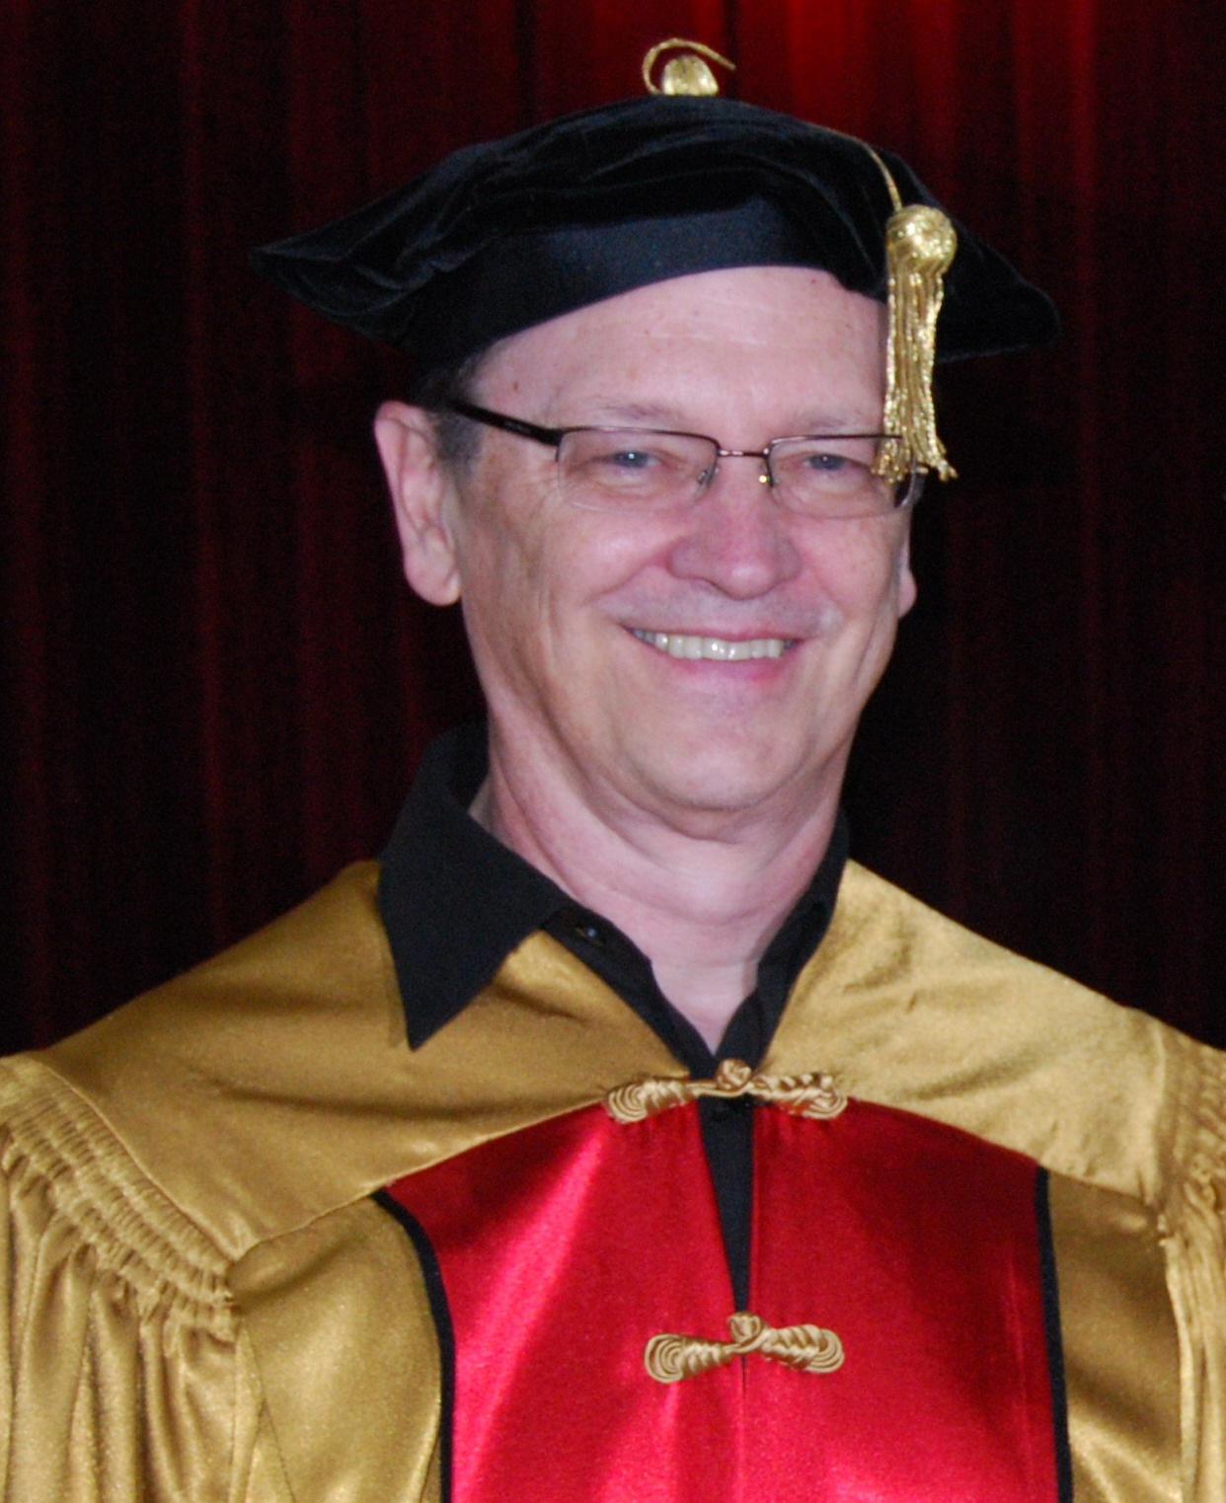
J. Davidson Frame,Ph.D., PMP，美国管理技术大学（UMT）校长，美国项目管理专业学科的创始人和学术带头人之一，美国项目管理协会（PMI）董事会董事、教授，曾任前总统布什和克林顿的白宫行政办公室顾问。除在大学执教外，弗雷姆博士还带领学术专家教授们积极在美国白宫、联邦和地方政府、世界银行等国际组织、以及美国和欧洲大型企业中指导项目管理工作。他的专著《项目管理》、《组织机构中的项目管理》等已成为项目管理学科的权威著作。

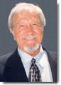
William Wells, Ph. D, PMP

UMT教授。美国阿波罗登月项目的计划部主任，他还曾担任美国前总统布什的科技政策顾问，及美国前总统克林顿的科技政策顾问。Wells博士在美国乔治·华盛顿大学曾任项目管理专业研究生部主任，美国项目管理协会专业刊物《项目管理杂志》主编。

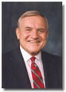
Thomas Block, Ph.D., PMP
UMT教授。指导建立和管理"项目管理办公室"的权威人士，他和Frame博士共同编著了《项目管理办公室--有效管理项目的关键》一书。Block先生在EDS等知名公司担任过项目管理咨询部主任。
樊 纲 著名经济学家 国家级突出贡献专家。
夏 斌 国务院发展研究中心金融研究所所长、国务院智囊团成员。
刘福垣 我国著名经济学家，国家发改委宏观经济研究院副院长，享受国务院特殊津贴专家。
刘李胜 中国证券监督管理委员会培训中心副主任，国际合作部副主任。
何小锋 北京大学经济学院金融学系教授、主任、博士生导师。我国著名的经济学家、投资银行专家。
岳庆平 北京大学历史学系教授、博士生导师，中共中央统战部机关党委常委。
睢国余 北京大学教授、博士生导师，北京大学经济学院党委书记。
周旺生 北京大学法学院教授、博士生导师，北京大学立法学研究中心主任，被誉为"中国立法学之父"。
陈春花 北京大学国家发展研究院管理学教授、北大国发院BiMBA商学院院长。
黄 嵩 北京大学软件与微电子学院金融信息工程系教授，经济学博士。
郁俊莉 北京大学政府管理学院教授，博士生导师。中国系统工程学会理事，国家高新区发展研究院专家。
张 延 北京大学经济学院党委委员、教授、博士生导师。
萧国亮 北京大学经济学院教授、博士生导师。中国行为法学会专家委员会委员。
黄恒学 北京大学教授，管理学博士生导师，公共经济学系主任，享受政府特殊津贴专家。
萧 琛 北京大学国际经济系主任、教授和博士生导师。
薛 旭 北京大学经济学院教授，中国著名战略管理与营销管理专家，北京大学企业战略管理课程创始人。
符国群 北京大学光华管理学院教授、博士生导师。
周建波 北京大学经济学院教授，博士生导师。中国经济思想史学会副会长。
钟朋荣 北京大学经济学院研究员、著名经济学家，中国经济学界的"四小龙"之一。
于洪波 北京大学经济学院、北京大学继续教育部、国资委培训中心特聘教授。
艾学蛟 北京大学危机管理课题组组长、管理学博士，中国危机管理切割理论与以危化危理论创始人。
张玉杰 清华大学博士后、 教授，著名的企业战略研究咨询专家。
周 立 清华大学经济管理学院教授，博士生导师。
郎立君 清华大学企业战略与政策系教授，著名战略管理专家。
范玉顺 清华大学自动化系教授、国际自动控制联合会先进制造技术委员会委员。
刘红松 清华大学行政管理学院博士生导师。
金占明 清华大学经济管理学院教授、博导。
姜旭平 清华大学经管学院教授，著名电子商务专家。
金正昆 中国人民大学国际关系学院外交学系主任，礼仪与公共研究中心主任。著名礼仪与公共关系专家。
马春光 对外经济贸易大学国际商学院教授,博士生导师，享受政府特殊津贴专家。
孙茂竹 中国著名财务管理专家，教授、博士生导师，现任中国人民大学商学院党委副书记。
时 勘 中国科学院研究生院社会与组织行为研究中心主任，博士生导师。
周卫国 新加坡亚洲管理学院院长,博士生导师。
尚水利 国际关系学院教授，博士生导师，著名领导力专家。
普颖华 首都师范大学教授，爱新觉罗世家，我国著名孙子兵法与商战研究专家，当代著名文化学者。
路长全 中国著名营销实战专家、切割营销理论创始人。北京大学、清华大学客座教授。
乔志杰 中国企业金融力第一人，金融服务领域享有盛名的金融战略谋划大师。
陈晋蓉 著名的财务管理与资本运营专家，有“中国为总裁讲清财务第一人”的称誉。

【大学概况】（University of Management and Technology，网址：www.umtweb.edu）
- UMT校长
学术校长：Davidson Frame：美国管理技术大学（UMT）学术校长，美国项目管理专业学科的创始人和学术带头人之一，美国项目管理协会（PMI）董事会董事、兼教授。曾任前总统布什和克林顿的白宫行政办公室顾问。除在大学执教外，弗雷姆博士还带领学术专家教授们积极在美国白宫、联邦和地方政府、世界银行等国际组织、以及美国和欧洲大型企业中指导项目管理工作。他的专著《项目管理》、《组织机构中的项目管理》、《新项目管理》、《项目竞争力》等已成为项目管理学科的权威著作。
行政校长：CHEN YANPING(陈燕平)：现任美国管理技术大学行政校长及终身教授，著名项目管理专家，美国项目管理协会认证的第一个华人。其父亲为新中国开国将军陈彬少将。

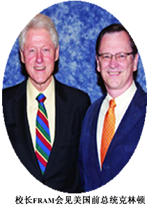 | 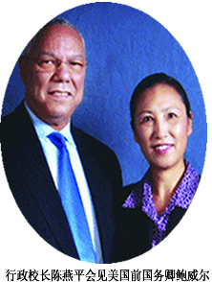 | 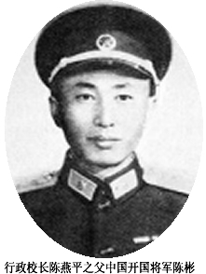
- 权威办学资质
- 美国教育部认证（ www.ed.gov ）
直接登陆美国教育部官网，在“College accreditation（院校认证）”里直接能查询到UMT的信息！
链接：https://www.ed.gov/accreditation?src=rn，选择“Look up a school（学校搜索）”
- 美国远程教育培训认证委员会（DEAC）认证 （ www.deac.org ）
UMT是经DEAC认证并获批可在世界各国开展高等教育并授予学位的正规大学！
链接：https://www.deac.org/，选择“Search Institutions（机构搜索）”
- 美国高等教育认证委员会（CHEA）认证（ www.chea.org ）
链接：https://www.chea.org/，选择“ SEARCH ACCREDITED COLLEGES, UNIVERSITIES & PROGRAMS（搜索已经获得认证的院校和项目）”输入UMT全英文“university of management and technology”
4、美国弗吉尼亚州高等教育委员会SCHEV认证（www.schev.edu ）
5、UMT是美国项目管理协会（PMI）授权的“全球项目管理权威教育机构”（www.pmi.org）
美国项目管理协会在全球有大约10万会员，是世界上领先的项目管理协会之一。
美国项目管理协会PMI对授予UMT"全球项目管理权威教育机构"的证明：
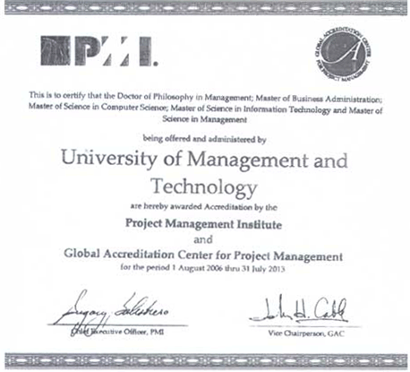
（美国项目管理学会和项目管理全球认证中心特批准美国管理技术大学有权授予下列学位：管理学博士、计算机硕士、信息技术硕士和管理学硕士。
美国项目管理学会和项目管理全球认证中心（简称PMI）是美国教育部所属权威认证机构。
它认证了包括波士顿大学、马里兰大学在内的一批著名院校。
这些认证文件可在PMI的中文或英文网站上查到。

6、获美国国土安全部国籍移民管理局批准 （www.dhs.gov）--UMT是美国国土安全部国籍移民管理局（原美司法部移民局）批准的招收F-1签证留学生的大学之一
7、获美国国务院批准（www.state.gov ）---UMT是美国国务院批准的招收J-1签证留学生的大学之一。
8、中华人民共和国驻美国大使馆、中国教育部留学服务中心证明UMT具有颁发硕士、博士学位并招收外国学生的资格。
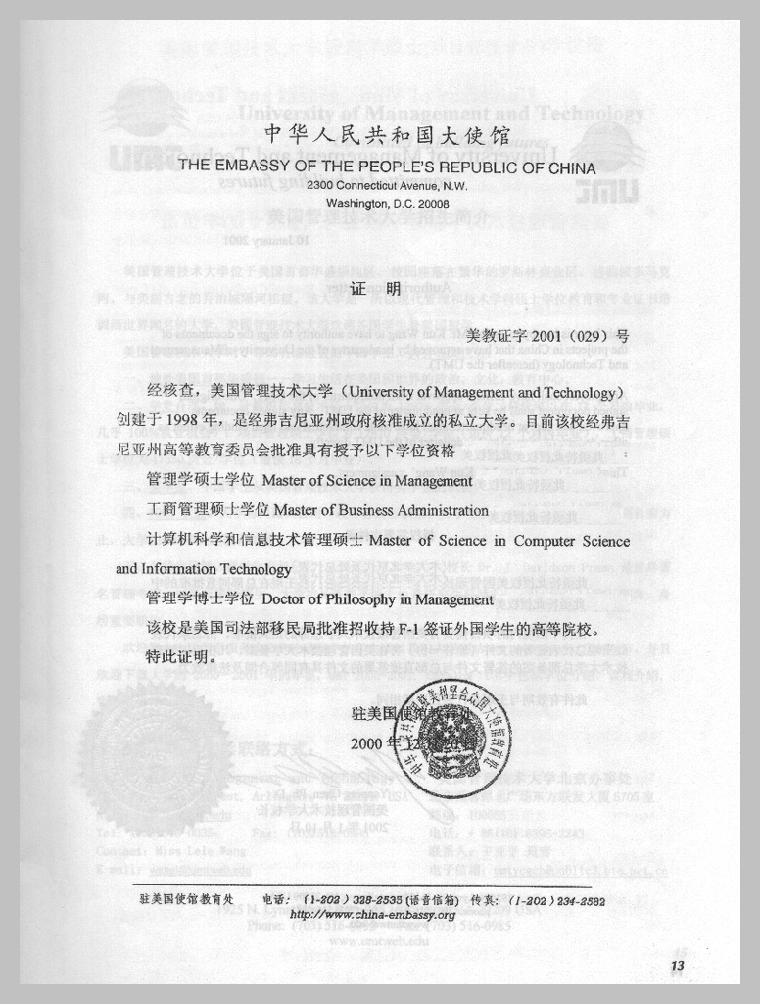
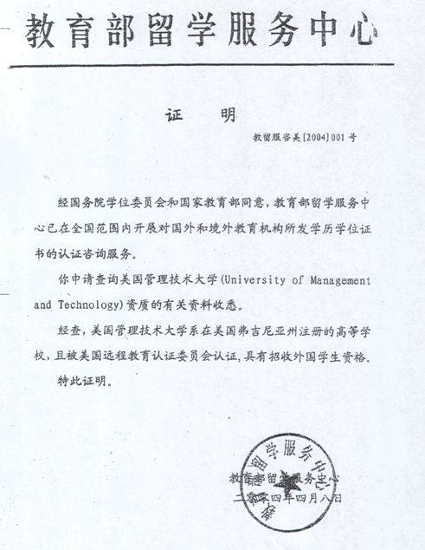

9、UMT的引进得到了中国有关教育主管部门的批准和备案：
- 云南省教育厅学位办联合办学的批准备案【<2003>01号】
- 中国教育部留学服务中心资质证明文件【<2004>001号】
- 上海市教委合作办学的批准备案【（高）字第113号】
- 江苏省教育厅中外合作办学的批准备案：03001
- 广东省教育厅的批准备案【<2004>63号】
- ……
10、更详细的资质查询资料，请您直接致电或到访UMT授权的中国区学服中心索取！

  - UMT在中国

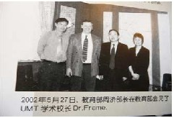 |  | 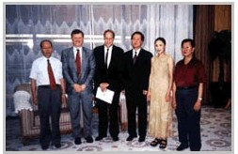
前教育部部长周济接见UMT校长 |  | 深圳市副市长李德成接见UMT校长
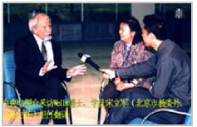  UMT教授接受CCTV专访，北京市教委副主任宋立军担任翻译 |  | 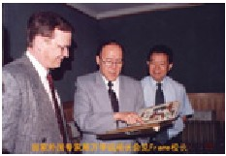  国家外专局万学远局长接见UMT校长
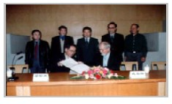 |  | 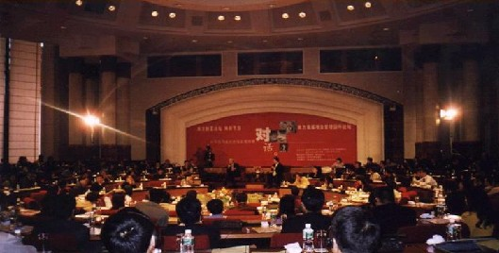
北京大学与UMT签定合作办学协议 |  | 1999年12月，国家外专局与美国管理技术大学联合将项目管理（PMP）培训及考试认证制度引进中国
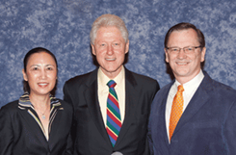 |  | 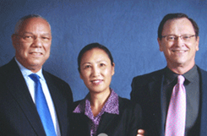
2010年10月10日UMT校长会见美国前总统克林顿 |  | 2008年10月19日UMT校长会见美国前国务卿鲍威尔
  - 权 威媒体对UMT的评价
1、“美国管理技术大学在中国的教育合作项目获国家教育部的高度评价”。今天“我国首届项目管理专业研究生班的91名毕业生”，分别从我国著名经济学家北京大学晏智杰教授和现代项目管理学科元老、美国管理技术大学董事长威尔斯教授手中，接过了中美两所大学颁发的研究生课程结业证书”。
——摘自教育部新闻办 2003年2月19日文章
2、“原清华大学副教务长陈智介绍，美国管理技术大学在美国以项目管理高学位教育及专业证书培训而著称，该校校长弗雷姆博士是举世闻名的项目管理专家”“为了与世界上最先进的管理教育接轨，填补中国管理教育领域的空白，为迎接加入WTO后国际间合作与竞争的挑战，帮助中国企业家 、经理人济身世界一流管理人行列，中关村……与美国管理技术大学决定从今年开始，在中国联合举办项目管理专业研究生课程班。”
——摘自光明日报2001年6月7日，2月15日文章
3、“经过长期探索，在西方发达国家，现代项目管理逐步发展成为独立的科学体系，成为现代管理学的重要分支，项目管理专业人才供不应求，取得项目管理专业学位已经成为继工商企业管理硕士学位之后又一热点。” “引进了美国的项目管理专业的科学体系，选择以项目管理科学硕士、博士教育和专业证书培训而著名的美国管理技术大学作为合作伙伴。” “填补了我国管理教育学科的一个空白。”

——摘自《人民日报》2001年2月21日文章

  - UMT部分优秀学员企业

中国空间技术研究院 |  |  | 万达集团 |  | 香港卫视
中国运载火箭技术研究院 |  |  | 辉瑞制药 |  | 昆明航空有限公司
中国石化工程建设公司总经理 |  |  | 中国金三角集团股份有限公司 |  | 河北省迁安市人民政府
中国国际经济技术合作咨询公司 |  |  | 中国国际期货经纪有限公司 |  | 国家商标局
中国电子工程设计院 |  |  | 三一重型能源装备有限公司 |  | 青岛玉峰置业有限公司
朗讯科技（中国）有限公司 |  |  | 通用汽车（中国)有限公司 |  | 海南中航建设开发有限公司
北京市教委 |  |  | 吉利汽车 |  | 陇南市长安集团有限公司
海南国土资源开发总公司 |  |  | 沈阳浑南置业企业集团 |  | 成都华西工业气体有限公司
中关村教科园区海淀园 |  |  | 湖北襄阳恒旺集团 |  | 吉林石油集团有限责任公司
航天科技集团宇航部 |  |  | 辽宁鞍山燕丽美容有限公司 |  | 甘肃省临夏市新星幼儿园
北京钢铁设计总院 |  |  | 重庆汉阳房地产开发有限公司 |  | 内蒙古三江房地产开发有限公司
江苏省质量技术监督局 |  |  | 广西三凯有机农业集团有限公司 |  | 云南曲靖水利水电投资有限公司
北京市留学人员海淀创业园 |  |  | 广东东莞市雷洋电子有限公司 |  | 雷士照明
中关村海淀园管委会 |  |  | 烟台人和房地产开发有限公司 |  | 新疆能实建设工程有限公司
河南平高电气股份有限公司 |  |  | 天津春发食品配料有限公司 |  | BSI集团新加坡有限公司
重庆聚金实业（集团）有限公司 |  |  | 浙江省温州中投信用担保有限公 |  | 济南福兰新材料有限公司
江苏启润国际集团有限公司 |  |  | 陕西汉中立鑫房地产有限公司 |  | 航天海鹰安全技术工程有限公司
北京公路桥梁建设集团有限公司 |  |  | 天津赛诺多商务投资有限公司 |  | 深圳市安才进出口有限公司
湖北盛源矿山设计有限公司 |  |  | 宁夏农垦西夏王实业有限公司 |  | 杭州萧山红山染整有限公司
甘肃爱之泰房地产开发有限公司 |  |  | 中国广告主协会 |  | 上海正大财富投资控股有限公司
贵州同济堂制药有限公司 |  |  | 山西东隅房地产开发有限公司 |  | 浙江吉利控股集团有限公司
中山人民医院 |  |  | 福建公正工程建设监理有限公司 |  | 山东恒力控股集团有限公司
四川中电福溪电力开发有限公司 |  |  | 重庆融鼎信用担保有限公司 |  | 苏州精创光学仪器有限公司

